Thứ Tư ngày 18 tháng 10 năm 2023
Tin học
BÀI 4: LÀM VIỆC VỚI MÁY TÍNH (Tiết 1)

I. YÊU CẦU CẦN ĐẠT
1. Kiến thức và kỹ năng:
- Biết và ngồi đúng tư thế khi làm việc với máy tính, biết vị trí phù hợp của màn hình. Nêu được tác hại của việc ngồi sai tư thế hoặc sử dụng máy tính quá thời gian quy định cho lứa tuổi. Biết cầm chuột đúng cách và thực hiện được các thao tác cơ bản:
di chuyển, nháy, nháy đúp, kéo thả chuột.
2. Cơ hội hình thành phầm, chất năng lực
- Nhân ái: Biết hỗ trợ giúp đỡ bạn trong học tập.
- Chăm chỉ: Rèn nề nếp học tập, chăm chỉ, kiên trì trong học tập.
- Trung thực: Nghe lời thầy cô giáo, không nói dối nói sai sự thật.
- Trách nhiệm: Có trách nhiệm trong công việc nhóm, việc cá nhân khi có yêu cầu từ giáo viên.
- Năng lực tự chủ và tự học: Tự nghiên cứu học tập được từ sách giáo khoa. Có ý thức tự giác trong học tập.
- Năng lực giao tiếp và hợp tác: Biết trao đổi, hợp tác với bạn trong nhóm học tập. Biết hỏi khi chưa hiểu.
- Năng lực giải quyết vấn đề và sáng tạo: Thực hiện được các yêu cầu giáo viên giao. Có ý tưởng mới trong việc thực hành.
- Học xong bài này học sinh biết sử dụng máy tính đúng cách.
II. ĐỒ DÙNG DẠY HỌC
1. Giáo viên: Máy tính, máy chiếu, sách giáo khoa.
2. Học sinh: Sách giáo khoa, vở ghi
III. CÁC HOẠT ĐỘNG DẠY HỌC CHỦ YẾU
HOẠT ĐỘNG CỦA GIÁO VIÊN | HOẠT ĐỘNG CỦA HỌC SINH
1. HOẠT ĐỘNG MỞ ĐẦU
Mục tiêu: HS đặt được các câu hỏi khác nhau liên quan đến tư thế ngồi học, sử dụng chuột đúng cách. Nêu được các câu hỏi liên quan đến sức khỏe khi sử dụng máy tính không đúng cách.  Cách tiến hành:  - Khởi động : Em hãy kể tên các bộ phận chính của máy tính để bàn.  - Gọi Hs nhận xét.  - GV nhận xét. Tuyên dương.  - Hôm nay, Khoa và các bạn có buổi học đầu tiên với máy tính. Cả lớp rất háo hức vì được sử dụng máy tính. Khoa có một thắc mắc muốn hỏi thầy giáo về cách cầm chuột, cách gõ phím và tư thế ngồi trước máy tính thế nào là đúng và khoa học? Chúng ta cùng tìm hiểu cùng bạn Khoa nhé.  - Hôm nay, chúng ta sẽ học bài mới “Làm việc với máy tính”. | - Học sinh trả lời.  - HS nhận xét.  - HS đọc.  - Lắng nghe. Ghi vở.
2. HOẠT ĐỘNG HÌNH THÀNH KIẾN THỨC
Hoạt động 1: Tư thế ngồi khi sử dụng máy tính  Mục tiêu:  - HS biết và ngồi đúng tư thế khi làm việc với máy tính, biết vị trí phù hợp của máy tính (với mắt, với nguồn sáng trong phòng).  - HS nêu được tác hại của việc ngồi sai tư thế hoặc sử dụng máy tính quá thời gian quy định cho lứa tuổi. Nhận ra được tư thế ngồi sai khi làm việc với máy tính.  Cách tiến hành  - YC học sinh quan sát tư thế ngồi trong SGK và cho biết hình nào đúng, sai và tại sao?  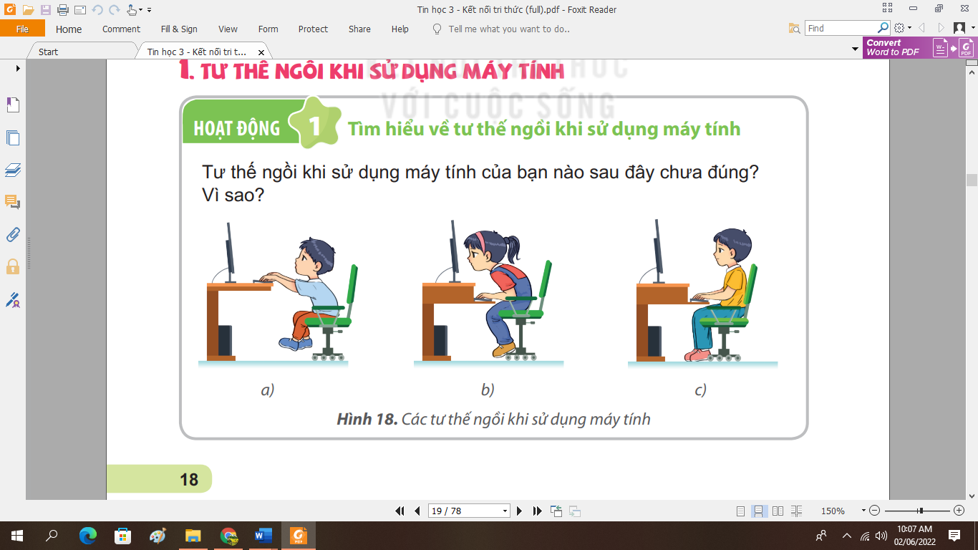  - GV nhận xét.  - YC học sinh đọc phần nội dung SGK về tư thế ngồi khi làm việc với máy tính.  - YC HS thực hành tư thế ngồi đúng.  - Gv quan sát sửa lỗi.  - Giáo viên nhận xét – tuyên dương.  - Tư thế ngồi khi sử dụng máy tính đúng sẽ giúp em tránh nguy cơ mắc những bệnh nào?  A. Vẹo cột sống. B. Đau tai.  C. Cận thị. D. Đau chân.  - Tư thế nào sau đây là đúng khi sử dụng máy tính?  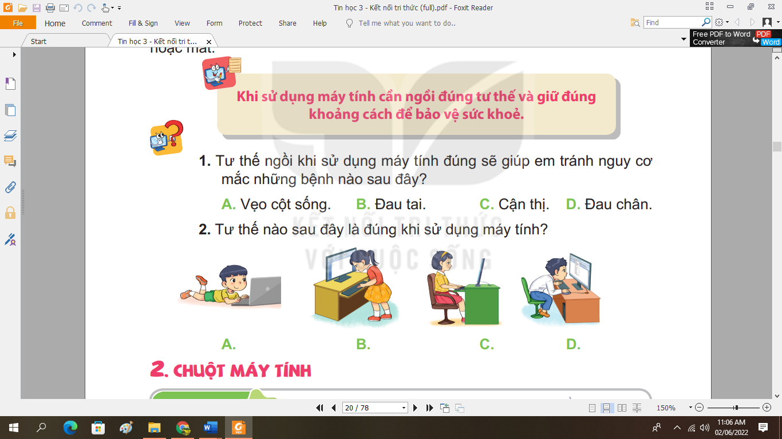  Hoạt động 2: Chuột máy tính – Tìm hiểu về chuột máy tính.  Mục tiêu:  - HS nắm được cấu tạo chuột trên máy tính có: nút trái, nút phải, nút cuộn.  - HS biết cách cầm chuột  - HS biết các thao tác cơ bản với chuột: di chuyển chuột, nháy chuột, nháy nút phải chuột, nháy đúp chuột, kéo thả chuột  Cách tiến hành  - YC học sinh quan sát hình SGK – Chuột máy tính có bao nhiêu bộ phận kể tên?  - Nhận xét – chốt.  - Yêu cầu học sinh đọc cho biết cách cầm chuột đúng.  - GV quan sát – hướng dẫn học sinh yếu.  - YC học sinh cầm chuột theo hướng dẫn.  - GV quan sát – sửa lỗi.  - YC học sinh thảo luận và cho biết có bao nhiêu thao tác sử dụng chuột, đó là những thao tác nào?  - Nhận xét.  - YC học sinh thực hành lần lượt các thao tác.  - GV quan sát – sửa lỗi.  - Khi điều khiển chuột cũng là điều khiển con trỏ chuột trên màn hình?  A. Đúng. B. Sai.  - Nhận xét. | - Hs đọc sách trả lời:  Hình a sai vì ghế quá thấp bạn nam không với tới.  Hình b bạn nữ ngồi quá sát màn hình và cong lưng, ảnh hưởng mắt và lưng.  Hình c bạn nam ngồi đúng.  - HS nhận xét bạn.  - Hs đọc – quan sát hình.  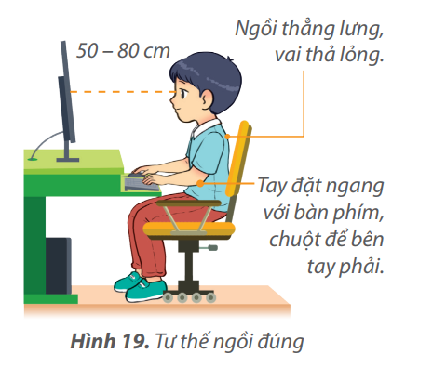  - HS thảo luận, trả lời: A, C  - HS thảo luận, trả lời: C  - HS đọc sách trả lời:  - 3 bộ phận: nút trái, nút phải, nút cuộn  - Hs thảo luận trả lời: Cầm chuột bằng tay phải, ngón trỏ đặt vào nút trái chuột, ngón giữa đặt vào nút phải chuột, ngón cái và các ngón còn lại giữ hai bên thân chuột.  - Hs thực hành.  - Có 5 thao tác sử dụng chuột: di chuyển chuột, nháy chuột, nháy đúp chuột, nháy chuột phải.  - Hs thực hiện.  - Hs trả lời: A

IV. ĐIỀU CHỈNH - BỔ SUNG ( nếu có)
................................................................................................................................................................................................................................................................................................................................................................................................................................................................................................................................................................................................……………………………………………………………

